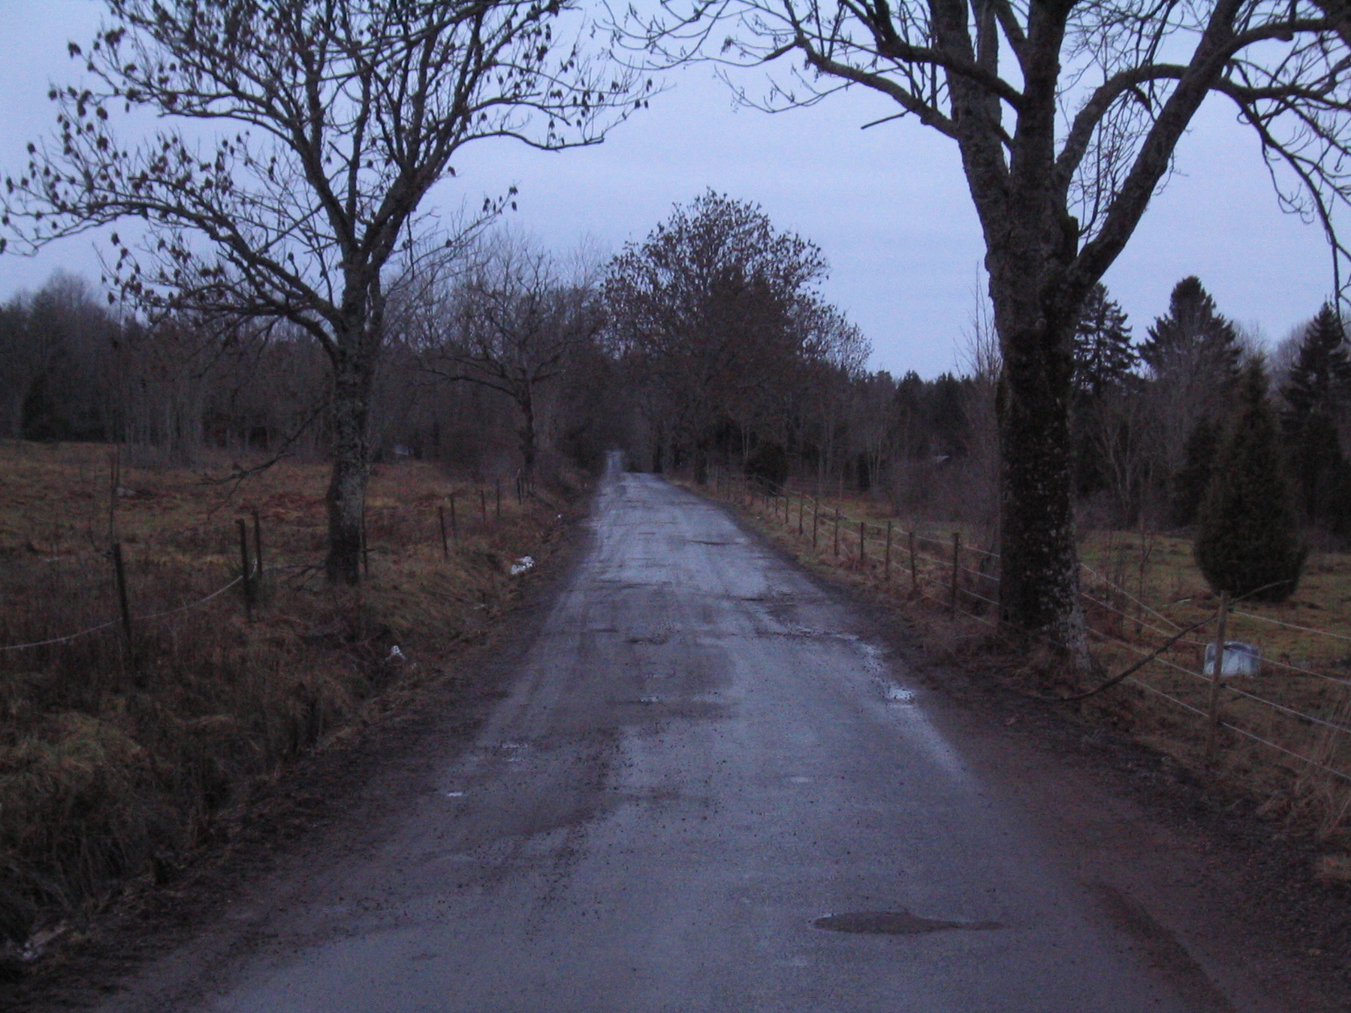

God Jul & Gott Nytt År
ÖNSKAR
Styrelsen L E V

